# **Արձանագրություն N2**

**ՎԾ-ՇՀԱՊՁԲ-15/16-16/15 ծածկագրով շրջանակային համաձայնագրերով**

**«Բժշկական սարքավորումների, գործիքների և պարագաների» գնման ընթացակարգի գնահատող հանձնաժողովի բացման նիստի**

ù.Վեդի

24.06.2016թ.

ժ. 14:30

Ø³ëÝ³ÏóáõÙ ¿ÇÝ հանձնաժողովի`

Ý³Ë³·³Ñª Գ. Գաբրիելյանը

³Ý¹³Ù` Ն. Մաթևոսյանը, Մ. Միմոնյանը

ù³ñïáõÕ³ñª Գ. Ամիրջանյանը

1. **Տեղեկություն հայտերի բացման վայրի, օրվա և ժամի մասին**

**--------------------------------------------------------------------------------------------------**

**(Գ. Գաբրիելյան)**

Գնային առաջարկների հայտերը բացվել են «Վեդու ծննդատուն» ՓԲԸ շենքում, ք.Վեդի, Գայի 1 հասցեում, ծանուցման օրվան հաջորդող 7-րդ աշխատանքային օրը, ժամը 14:30-ին, որը համընկել է հայտերը ներկայացնելու վերջնաժամկետին:

1. **Հայտեր ներկայացրած մասնակիցների անվանումները (անունները) և գտնվելու վայրերի հասցեները, տվյալներ՝ ծրարները կազմելու և ներկայացնելու՝սահմանված կարգի պահանջներին համապատասխանության մասին**

**(Գ. Գաբրիելյան)**

**2.1**. Համաձայն սահմանված կարգի հունիսի 15-ին ծանուցվել են շրջանակային համաձայնագրեր կնքած և տվյալ պահին որպես հնարավոր մասնակից գրանցված բոլոր կազմակերպություններին:

* 1. Գնային առաջարկ պարունակող ծրար կազմել և ներկայացրել են հետևյալ մասնակիցները

|  |  |  |
| --- | --- | --- |
| հ/հ | Մասնակցիանվանումը | Հասցեն, հեռախոսիհամարը |
| 1 | «Դելտա» ՍՊԸ, | ք.Երևան, Կոմիտասի 49/4, հեռ. 72-08-80 |
| 2 | *«*Լեյկոալեքս» ՍՊԸ | Արմավիր, Սայաթ Նովա փ. 33հեռ.35-03-03 |
| 3 | «Լևոն և Լամարա» Դեղատուն ՍՊԸ | Երևան, Դավթաշեն 1 թաղ. 21 շ. 54հեռ.36-53-65 |
| 4 | «Ֆարմեգուս» ՍՊԸ, | ք.Երևան,Մամիկոնյանց 3շ. բն. 41հեռ. 096-44-59-29 |
| 5 | «ԹագՀէմ» ՍՊԸ | ք. Երևան, Արզումանյան19/67, հեռ. 30-44-21 |
| 6 | «Վիոլա» ՍՊԸ | ք.Երևան,Ավան, Աճառյան փ. 2-րդ նրբ. թիվ3 հեռ62-80-21 |
| 7 | «Նատալի Ֆարմ» ՍՊԸ | ք.Երևան, Տիչինա 3-րդ նրբ. 2/2, հեռ. 74-42-12 |
| 8 | «Լինարե» ՍՊԸ | ք. Գորիս, Վ.Մամիկոնյան 19հեռ.093-55-3635 |

**Ընդունվելէորոշում՝կողմ - 3,դեմ– 0**

2.3 ԳԱԿ-ՇՀԱՊՁԲ-15/16 ծածկագրով շրջանակային համաձայնագրեր կնքած և որպես հնարավոր մասնակից գրանցված մյուս կազմակերպությունների կողմից գնային առաջարկի ծրարներ չեն ստացվել

* 1. Գնային առաջարկ ներկայացրած մասնակիցների ծրարները կազմվել և ներկայացվել են հրավերի պահանջներին համապատասխան.
  2. Մասնակիցների գնային առաջարկներում պահանջվող փաստաթղթերը առկաեն և կազմված հրավերի պահանջներին համապատասխան

**Ընդունվել է որոշում՝ կողմ - 3,դեմ– 0:**

|  |  |  |  |  |  |
| --- | --- | --- | --- | --- | --- |
| **հ/հ** |  | **Գինը առանց ԱԱՀ** | **ԱԱՀ** | **ԵՏՄ** | **Նախահաշվային գինը** |
| 1 | «Լինարե» ՍՊԸ | 598300 | 0.00 | ԵՏՄ | 75000 |
| «Վիոլա» ՍՊԸ | 248000 | 0.00 |  |
| 2 | «Դելտա» ՍՊԸ | 150000 | 0.00 |  | 105000 |
| «Լինարե» ՍՊԸ | 88500 | 0.00 |  |
| «Ֆարմեգուս» ՍՊԸ, | 89700 | 0.00 |  |
| «Վիոլա» ՍՊԸ | 177000 | 0.00 |  |
| 3 | «Դելտա» ՍՊԸ | 90000 | 0.00 |  | 67500 |
| «Լինարե» ՍՊԸ | 35250 | 0.00 |  |
| «Ֆարմեգուս» ՍՊԸ, | 44700 | 0.00 |  |
| «Լևոն և Լամարա» Դեղատուն ՍՊԸ | 36750 | 0.00 |  |
| «Վիոլա» ՍՊԸ | 97500 | 0.00 |  |
| 4 | «Ֆարմեգուս» ՍՊԸ, | 9800 | 0.00 |  | 10000 |
|  | «ԹագՀէմ» ՍՊԸ | 8333.33 | 1666.67 | ԵՏՄ |
| 5 | «ԹագՀէմ» ՍՊԸ | 1500 | 300 | ԵՏՄ | 9000 |
| «Վիոլա» ՍՊԸ | 1050 | 0.00 |  |
| 6 | ------- | ------- | ------- | ------ | -------- |
| 7 | «Լևոն և Լամարա» Դեղատուն ՍՊԸ | 7500 | 0.00 |  | 10500 |
| «Նատալի Ֆարմ» ՍՊԸ | 5300 | 0.00 |  |
| 8 | «Նատալի Ֆարմ» ՍՊԸ | 1000 | 0.00 |  | 1000 |
| 9 | «Նատալի Ֆարմ» ՍՊԸ | 1150 | 0.00 |  | 1250 |
| 10 | *«*Լեյկոալեքս» ՍՊԸ | 15600 | 0.00 | ԵՏՄ | 55500 |
| «Ֆարմեգուս» ՍՊԸ, | 44700 | 0.00 |  |
| «Լևոն և Լամարա» Դեղատուն ՍՊԸ | 29700 | 0.00 |  |
| «Նատալի Ֆարմ» ՍՊԸ | 29400 | 0.00 |  |
| 11 | *«*Լեյկոալեքս» ՍՊԸ | 4300 | 0.00 | ԵՏՄ | 20000 |
| «Լևոն և Լամարա» Դեղատուն ՍՊԸ | 5000 | 0.00 |  |
| «Նատալի Ֆարմ» ՍՊԸ | 4800 | 0.00 | ԵՏՄ |
| 12 | «Լևոն և Լամարա» Դեղատուն ՍՊԸ | 6250 | 0.00 |  | 10000 |
| «Նատալի Ֆարմ» ՍՊԸ | 7000 | 7000 | ԵՏՄ |
| 13 | «ԹագՀէմ» ՍՊԸ | 3750 | 750 | ԵՏՄ | 2500 |
| 14 | «Ֆարմեգուս» ՍՊԸ, | 14450 | 0.00 |  | 20000 |
| «ԹագՀէմ» ՍՊԸ | 8333.33 | 1666.67 | ԵՏՄ |
| 15 | «ԹագՀէմ» ՍՊԸ | 3333.33 | 666.67 | ԵՏՄ | 10000 |
| 16 | «Լևոն և Լամարա» Դեղատուն ՍՊԸ | 3000 | 0.00 |  | 600 |
| «ԹագՀէմ» ՍՊԸ | 1200 | 240 | ԵՏՄ |

3. Ներկայացված գնային առաջարկների հիման վրա գնահատող հանձնաժողովը որոշեց՝

հաշվի առնելով, որոր 1-ին, 13 և 16-րդ չափաբաժինների մասով մասնակիցների ներկայացված գնային առաջարկները

գերազանցում են նախահաշվային գները՝ համաձայն հրավերի I մասի 7.2 կետի 5-րդ ենթակետի **« բ »** պարբերության, հանձնաժողովի նիստը կասեցնել և մեկ աշխատանքային օրվա ընթացքում բավարար գնահատված բոլոր մասնակիցներին էլեկտրոնային ձևով միաժամանակ ծանուցել գների նվազեցման շուրջ միաժամանակյա բանակցությունների: Բանակցությունները տեղի կունենան ոչ շուտ, քան ծանուցումն ուղարկվելու օրվան հաջորդող օրվանից հաշված երկրորդ աշխատանքային օրը, ժամը 10:30-ին, ք. Վեդի, Գայի 1 հասցեում:

Ընդունվել է որոշում` կողմ - 3,դեմ– 0:

1. Համաձայն «Գնումների մասին» ՀՀ օրենքի 35-րդ հոդվածի 1-ին մասի 3-րդ կետի ՎԾ-ՇՀԱՊՁԲ-15/16-16/15 ծածկագրով գնման ընթացակարգը չկայացած հայտարարել 6-րդ չափաբաժնի մասով:

**Ընդունվել է որոշում` կողմ - 3,դեմ– 0:**

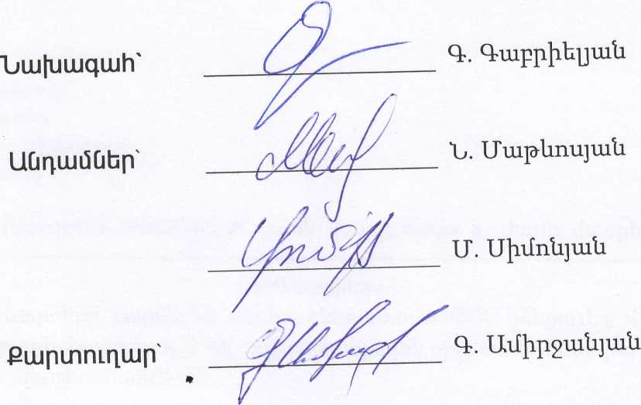

Հանձնաժողովի